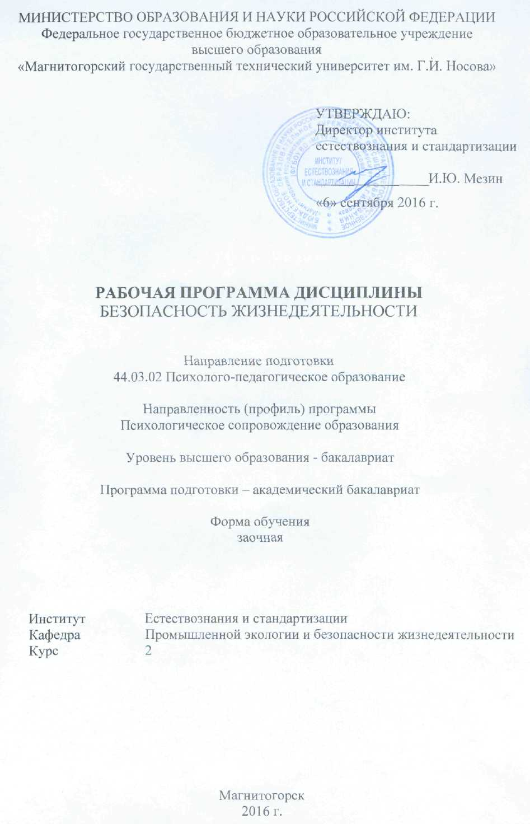

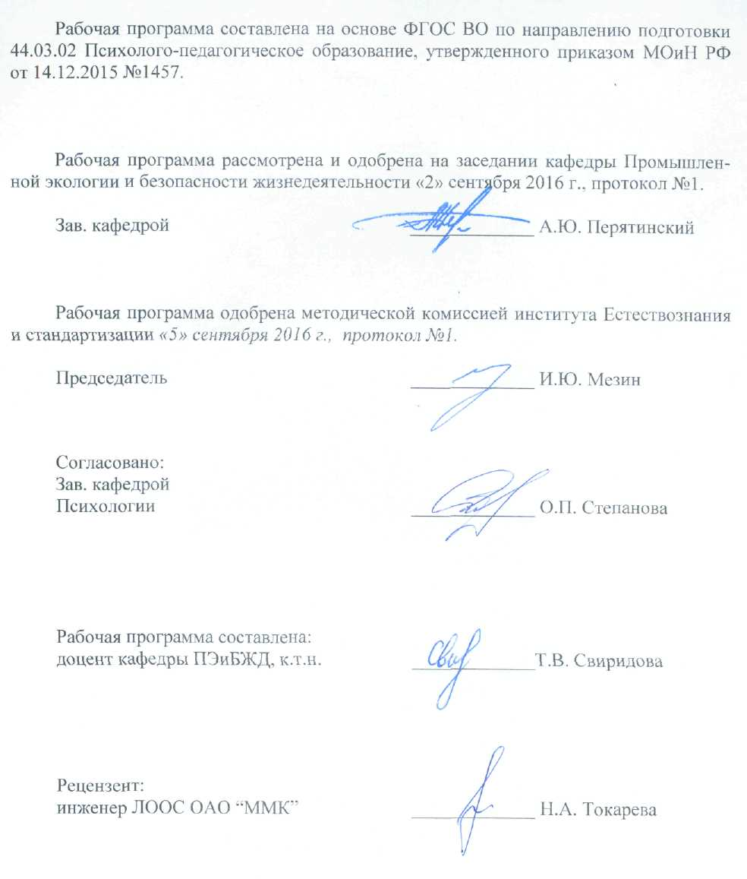

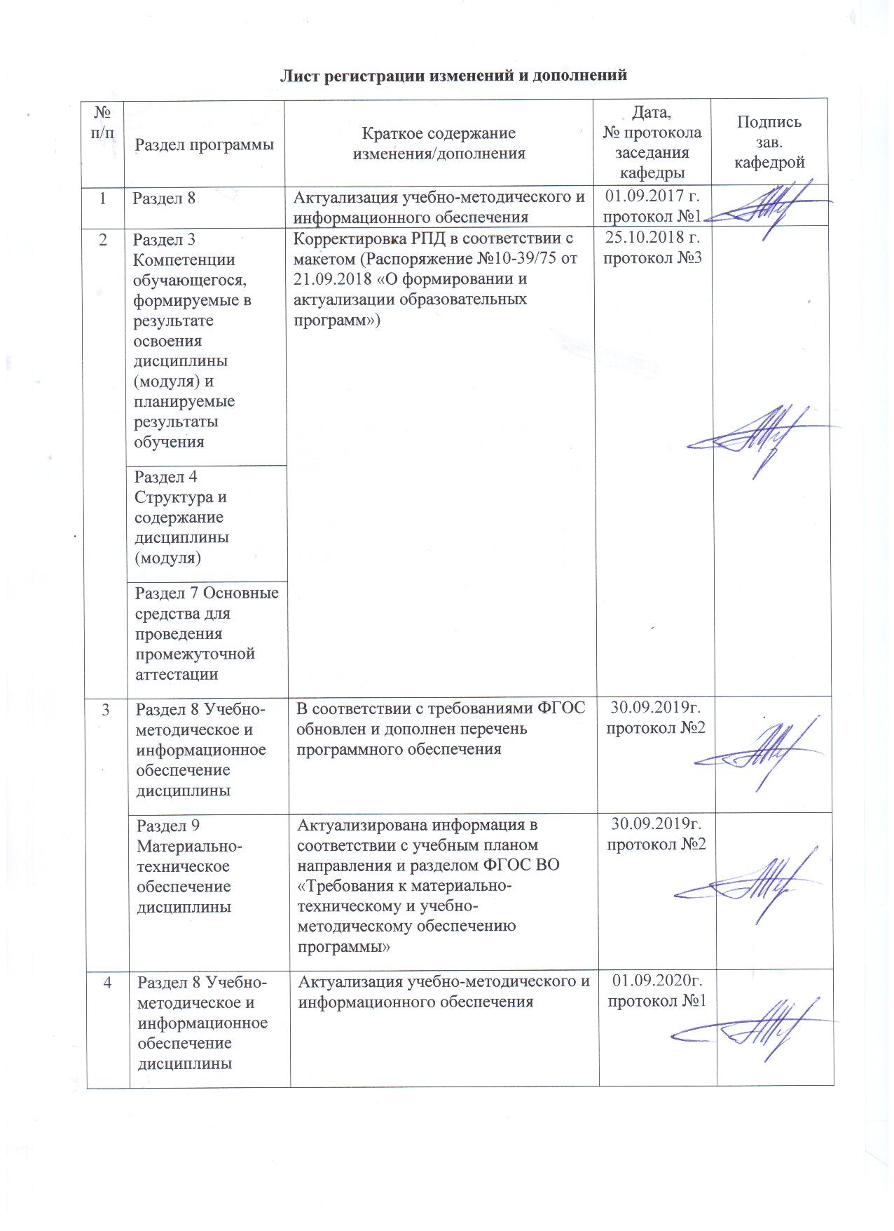1 Цели освоения дисциплины

Целями освоения дисциплины«Безопасность жизнедеятельности» являются формирование знаний и навыков, необходимых для создания безопасных условий деятельности и при прогнозировании и ликвидации последствий стихийных бедствий, аварий и катастроф.

# 2 Место дисциплины (модуля) в структуре образовательной программы подготовки бакалавра (магистра, специалиста)

Дисциплина «Безопасность жизнедеятельности» входит в базовую часть блока 1 образовательной программы.

Для изучения дисциплины необходимы знания (умения, навыки), сформированные в результате изучения среднеобразовательного курса дисциплин «Физика», «Химия», «Экология», «Информатика», «ОБЖ».

Знания (умения, навыки), полученные при изучении данной дисциплины будут необходимы при итоговой государственной аттестации и производственной деятельности.

# 3 Компетенции обучающегося, формируемые в результате освоения дисциплины и планируемые результаты обучения

В результате освоения дисциплины «Безопасность жизнедеятельности» обучающийся должен обладать следующими компетенциями:

| Структурный  элемент  компетенции | Планируемые результаты обучения |
| --- | --- |
| **ОК-9 - готовностью пользоваться основными методами защиты производственного персонала и населения от возможных последствий аварий, катастроф, стихийных бедствий** | |
| Знать | *приемы первой помощи; характеристики опасностей природного, техногенного и социального происхождения; государственную политику в области подготовки и защиты населения в условиях чрезвычайных ситуаций; называет их структурные характеристики* |
| Уметь | *обсуждать способы эффективного решения в области идентификации опасностей среды обитания человека, риска их реализации; использовать приемы первой помощи* |
| Владеть | *способами оценивания значимости и практической пригодности полученных результатов в области защиты населения в условиях чрезвычайных ситуаций; навыками оказания первой медицинской помощи детям и взрослым; методикой формирования у учащихся психологической устойчивости поведения* |
| **ОПК-12-способностью использовать здоровьесберегающие технологии в профессиональной деятельности, учитывать риски и опасности социальной среды и образовательного пространства** | |
| Знать | *характеристики опасностей природного, техногенного и социального происхождения;* |
| Уметь | *обсуждать способы эффективного решения в области идентификации опасностей среды обитания человека, риска их реализации;* |
| Владеть | *способами оценивания значимости и практической пригодности полученных результатов в области защиты населения* |

# **4 Структура и содержание дисциплины (модуля)**

Общая трудоемкость дисциплины составляет 4 зачетных единиц 144 акад. часов, в том числе:

– контактная работа – 17,8 акад. часов:

– аудиторная – 14 акад. часов;

– внеаудиторная – 3,8 акад. часов

– самостоятельная работа – 117,5 акад. часов;

– подготовка к экзамену – 8,7 акад. часа

| Раздел/ тема  дисциплины | Курс | Аудиторная  контактная работа  (в акад. часах) | | | Самостоятельная работа (в акад. часах) | Вид самостоятельной  работы | Форма текущего контроля успеваемости и  промежуточной аттестации | Код и структурный  элемент  компетенции |
| --- | --- | --- | --- | --- | --- | --- | --- | --- |
| лекции | лаборат.  занятия | практич. занятия |
| Раздел 1. Теоретические основы безопасного и безвредного взаимодействия человека со средой обитания | 2 | 0,5 | 2/2И |  | 9,5 | Изучение дополнительного материала | Устный опрос  Деловая игра «Специальная оценка рабочих мест по условиям труда» | ОПК-12 |
| Итого по разделу | 2 | 0,5 | 2/2И |  | 9,5 |  | Контрольная работа |  |
| Раздел 2. Защита населения и территорий в чрезвычайных ситуациях |  |  |  |  |  |  |  |  |
| 2.1. Классификация чрезвычайных ситуаций. Единая государственная система предупреждения и ликвидации чрезвычайных ситуаций | 2 | 1 | - |  | 10 | Изучение дополнительного материала  Подготовка к лабораторной работе | Устный опрос | ОК-9 |
| 2.2. Чрезвычайные ситуации природного характера и защита от них | 2 | 1 | - |  | 10 | Изучение дополнительного материала | Устный опрос | ОК-9 |
| 2.3. Чрезвычайные ситуации социального характера и защита от них | 2 | 1 | - |  | 10 | Изучение дополнительного материала | Устный опрос | ОК-9 |
| 2.4. Чрезвычайные ситуации техногенного характера и защита от них | 2 | 1 | - |  | 10 | Изучение дополнительного материала | Устный опрос | ОК-9 |
| 2.5. Антропогенные воздействия на окружающую среду | 2 | 1 | - |  | 10 | Изучение дополнительного материала | Устный опрос | ОК-9 |
| 2.6. Чрезвычайные ситуации военного характера и защита от них | 2 | 1 |  |  | 10 | Изучение дополнительного материала | Устный опрос | ОК-9 |
| 2.7. Гражданская оборона РФ. Способы и средства защиты населения | 2 | 1 | - |  | 10 | Изучение дополнительного материала | Устный опрос | ОК-9 |
| 2.8. Безопасность в городе, на транспорте и в быту | 2 | 1 | - |  | 10 | Изучение дополнительного материала | Устный опрос | ОК-6 |
| Итого по разделу | 2 | 8 |  |  | 80 |  | Контрольная работа |  |
| Раздел 3. Медико-биологические основы безопасности жизнедеятельности | 2 |  |  |  |  | Изучение дополнительного материала | Устный опрос | ОК-9 |
| 3.1. Психологические основы безопасности деятельности | 2 | 0,5 | - |  | 10 | Изучение дополнительного материала | Устный опрос | ОПК-12 |
| 3.2. Здоровый образ жизни как основа безопасности жизнедеятельности | 2 | 0,5 |  |  | 9 | Изучение дополнительного материала | Устный опрос | ОПК-12 |
| 3.3. Первая доврачебная помощь | 2 | 0,5 | 2/2И |  | 9 | Изучение дополнительного материала  Подготовка к деловой игре | Устный опрос  Деловая игра «Оказание первой помощи» | ОК-9  ОПК-12 |
| Итого по разделу | 2 | 1,5 | 2/2И |  | 28 |  | Контрольная работа |  |
| **Итого за семестр** | **2** | **10** | **4/4И** |  | **117,5** |  | Экзамен |  |
| **Итого по дисциплине** | **2** | **10** | **4/4И** |  | **117,5** |  | **Экзамен** |  |

# 5 Образовательные и информационные технологии

Для реализации предусмотренных видов учебной работы в качестве образовательных технологий в преподавании дисциплины «Безопасность жизнедеятельности» используются традиционная, игровая и интерактивная технологии.

Традиционная технология представлена лекционными занятиями в традиционной форме, а также лабораторными работами.

Игровая технология представлена в форме деловых игр.

Интерактивная технология представлена в форме занятий-бесед и занятий-дискуссий.

# 6 Учебно-методическое обеспечение самостоятельной работы обучающихся

Вопросы для подготовки к лабораторным работам:

***Лабораторная работа «Специальная оценка условий труда»***

1. Что такое СОУТ?
2. Кто должен подвергаться процедуре СОУТ и с какой периодичностью?
3. Методика проведения СОУТ.
4. Ответственность при не проведении СОУТ в установленный срок.
5. Достоинства и недостатки данной процедуры.

***Деловая игра «Оказание первой помощи»***

1. Когда следует проводить сердечно-легочную реанимацию пострадавшего?
2. Какие сведения необходимо сообщить диспетчеру для вызова «Скорой помощи» при ДТП?
3. Как следует расположить руки на грудной клетке пострадавшего при выполнении непрямого массажа сердца?
4. В чем заключается первая помощь пострадавшему, находящемуся в сознании, при повреждении позвоночника?
5. Какова первая помощь при травме волосистой части головы?
6. На какой срок может быть наложен кровоостанавливающий жгут?
7. О каких травмах у пострадавшего может свидетельствовать поза «лягушки» (ноги согнуты в коленях и разведены, а стопы развернуты подошвами друг к другу) и какую первую помощь необходимо при этом оказать?

Тесты для самопроверки

**Раздел 1. Теоретические основы безопасного и безвредного взаимодействия человека со средой обитания**

1. Регион бывшей биосферы, преобразованный людьми с помощью прямого или косвенного воздействия техническими средствами в целях наилучшего соответствия своим материальным и социально-экономическим потребностям

а) биосфера

б) техносфера

в) гидросфера

г) атмосфера

2. Как называется процесс создания человеком условий для своего существования и развития?

а) опасность

б) жизнедеятельность

в) безопасность

г) деятельность

3. Какое желаемое состояние объектов защиты?

а) безопасное

б) допустимое

в) комфортное

г) опасное

4. К факторам социального риска относятся …(2 ответа)

а) применение оружия массового поражения

б) разрушение ландшафтов при добыче полезных ископаемых

в) поселение людей в зонах возможного затопления

г) ошибки в определении эксплуатационных нагрузок

5. К факторам экологического риска относятся …(2 ответа)

а) неправильный выбор конструкционных материалов

б) поселение людей в зонах возможного образования оползней

в) загрязнение почвы отходами производства

г) образование искусственных водоемов

6. Выявление опасностей, существующих на производстве, определение масштабов этих опасностей и их возможных последствий называется ________ риска.

а) Измерением

б) Оценкой

в) Вычислением

г) Отношением

7. Ожидаемая частота или вероятность возникновения опасностей определенного класса, или размера возможного ущерба от нежелательного события, или некоторая комбинация этих величин называется

а) Риском

б) Страхом

в) Видом

г) Вероятностью

8. Среда обитания человека – это …

а) атмосфера и гидросфера

б) все живое и неживое на планете Земля

в) экологическая система совместно с техносферой и обществом

г) поверхность Земли

9. Задачи безопасности жизнедеятельности

а) снижение вероятности проявления опасностей

б) теоретический анализ и выявление опасностей

в) использование моделирования угроз

г) использование моделирования опасностей

д) сегментация информации по угрозам

10. Процесс, явление, объект, антропогенное воздействие или их комбинация, нарушающие устойчивое состояние среды обитания, угрожающие здоровью и жизни человека

а) катастрофа

б) потенциальная опасность

в) опасность

г) авария

д) стихийное бедствие

**Раздел 2. Защита населения и территорий в чрезвычайных ситуациях**

1. В качестве параметров микроклимата нормируются такие параметры окружающей среды, как ...

А) относительная влажность воздуха, давление воздуха, скорость движения воздуха, доля естественной освещенности в общей освещенности;

Б) температура окружающих поверхностей, давление воздуха, максимальная влажность воздуха, общая освещенность;

В) температура воздуха, абсолютная влажность воздуха, скорость движения воздуха, естественная освещенность;

Г) температура воздуха и окружающих поверхностей, относительная влажность воздуха, скорость движения воздуха;

Д) температура воздуха и окружающих поверхностей, относительная влажность воздуха, давление воздуха;

2. . Воздействие на организм человека вредных производственных факторов приводит ...

А) к травме;

Б) к профессиональному или профессионально обусловленному заболеванию;

В) в определенных условиях к профессиональному или профессионально обусловленное заболеванию;

Г) в определенных условиях к травме или резкому ухудшению здоровья

Д) к резкому ухудшению здоровья;

3. Воздействие на организм человека сенсибилизирующих вредных веществ вызывает:

А) изменение наследственных признаков;

Б) аллергические реакции;

В) отравление всего организма;

Г) изменения репродуктивной функции;

Д) раздражение дыхательного центра и слизистых оболочек

4. В случае облучения нагретыми частями технологического оборудования 70 % тела человека интенсивность теплового облучения не должна превышать значения ...

А) 30 Вт/м2;

Б) 35 Вт/м2;

В) 40 Вт/м2;

Г) 45 Вт/м2;

Д) 50 Вт/м2.

5. Выполнение правил пожарной профилактики при эксплуатации зданий и помещений контролирует:

А) государственный санитарно-эпидемиологический надзор;

Б) федеральный надзор по ядерной и радиационной безопасности;

В) федеральный горный и промышленный надзор;

Г) государственный пожарный надзор;

Д) государственный энергетический надзор.

6. Запрещается даже кратковременное пребывание в зонах с уровнем звукового давления:

А) более 85 дБА;

Б) более 90 дБА;

В) более 100 дБА;

Г) более 135 дБА;

Д) более 140 дБА.

7. Значение силы переменного тока частотой 50 Гц, при которой может начаться фибрилляция сердца, составляет:

А) 0,6-1,5 мА;

Б) 10-15 мА;

В) 20-25 мА;

Г) 100 мА;

Д) более 150 мА.

8. Наиболее опасное воздействие на организм человека оказывает ... вибрация

А) локальная;

Б) направленная;

В) общая;

Г) сосредоточенная;

Д) централизованная.

9. Переохлаждение организма может быть вызвано:

А) повышения температуры

Б) понижением влажности

В) при уменьшении теплоотдачи

Г) при понижении температуры и увеличении влажности

10. Наиболее опасный для организма человека диапазон частот электрического тока составляет...

А) 20-50 Гц;

Б) 20-100 Гц;

В) 50-75 Гц;

Г) 100-400 Гц;

Д) 50-100 Гц.

11. Во время урагана на открытой местности наиболее безопасным естественным местом для укрытия является:

А) углубление рельефа;

Б) лесной массив;

В) отдельно стоящее большое дерево;

Г) большой камень;

Д) вершина холма;

12. В случае землетрясения в зданиях в качестве укрытия необходимо использовать следующие места:

А) встроенные шкафы;

Б) вентиляционные шахты и коробы;

В) балконы и лоджии;

Г) у колонн, проемы и утлы капитальных внутренних стен, дверные проемы;

Д) под подоконниками, утлы внутренних перегородок;

13. При получении заблаговременного предупреждения о возможном возникновении стихийного бедствия необходимо:

А) включить телевизор, радиоприемник, трансляцию и ждать дальнейших распоряжений и указаний;

Б) максимально быстро покинуть жилище и отойти от него на безопасное расстояние;

В) открыть окна, двери и выйти на балкон;

Г) плотно закрыть все окна и двери в жилище;

Д) отключить в жилище электричество, воду и газ.

14. С помощью сирен, а также прерывистых гудков промышленных предприятии и транспортных средств передается сигнал оповещения «...»

А) Внимание всем!

Б) Тревога!

В) Радиационная опасность!

Г) Химическая опасность!

Д) Опасность!

15. Химически опасными объектами (ХОО) народного хозяйства не будут являться:

а) предприятия химической промышленности

б) водоочистные сооружения

в) хладокомбинаты и продовольственные базы, имеющие холодильные установки

г) все ХОО

16. Что из перечисленного относится к природным катастрофам?

а) метеорологические

б) топологические

в) тектонические

г) социальные

д) специфические

17. Что можно отнести к топологическим катастрофам

а) наводнения

б) снежные лавины

в) оползни

г) ураганы

д) кораблекрушения

18. Что можно отнести к метеорологическим катастрофам?

а) бури

б) засухи

в) пожары

г) морозы

д) эпидемии

19. Если случился пожар, то какие действия необходимо выполнить?

а) идти в сторону, противоположную пожару

б) оценить обстановку и определить, откуда исходит опасность, а также сообщить в пожарную охрану о пожаре

в) укрыться в здании и ждать помощи пожарных

г) двигаться в сторону незадымленной лестничной клетки или к выходу

20. Что можно отнести к техногенным катастрофам относят

а) транспортные катастрофы

б) производственные катастрофы

в) войны

г) терроризм

д) землетрясения

**3. Приемы оказания первой помощи**

1.Признаки артериального кровотечения

Выберите один или несколько ответов:

1. очень темный цвет крови

2. алая кровь из раны вытекает фонтанирующей струей

3. большое кровавое пятно на одежде или лужа крови возле пострадавшего

4. над раной образуется валик из вытекающей крови

5. кровь пассивно стекает из раны

2.Каким образом проводится сердечно-легочная реанимация пострадавшего?

Выберите один ответ:

1. Давление руками на грудину пострадавшего и искусственная вентиляция легких: вначале 30 надавливаний на грудину, затем 2 вдоха методом «Рот ко рту»

2. Искусственная вентиляция легких и давление руками на грудину пострадавшего: вначале 1 вдох методом «Рот ко рту», затем 15 надавливаний на грудину

3. Давление руками на грудину пострадавшего и искусственная вентиляция легких: вначале 5 надавливаний на грудину, затем 1 вдох методом «Рот ко рту»

3.Вторым действием (вторым этапом) при оказании первой помощи является:

Выберите один ответ:

1. Предотвращение возможных осложнений

2. Устранение состояния, угрожающего жизни и здоровью пострадавшего

3. Правильная транспортировка пострадавшего

4.Признаки венозного кровотечения

Выберите один или несколько ответов:

1. кровь пассивно стекает из раны

2. над раной образуется валик из вытекающей крови

3. очень темный цвет крови

4. алая кровь из раны вытекает фонтанирующей струей

5.По каким признакам судят о наличии внутреннего кровотечения?

Выберите один ответ:

1. Цвет кожных покровов, уровень артериального давления, сознание

2. Пульс, высокая температура, судороги.

3. Резкая боль, появление припухлости, потеря сознания

6.Кто может оказывать первую помощь пострадавшему ребенку?

Выберите один ответ:

1. только медицинский работник

2. любой человек, который оказался рядом с пострадавшим ребенком

3. любой человек, который оказался рядом с пострадавшим ребенком, при наличии специальной подготовки и (или) навыков

7.Разрешено ли давать пострадавшему лекарственные средства при оказании ему первой помощи?

Выберите один ответ:

1. Разрешено

2. Запрещено

3. Разрешено в случае крайней необходимости

8.Куда накладывается кровоостанавливающий жгут на конечность при кровотечении?

Выберите один ответ:

1. Непосредственно на рану.

2. Ниже раны на 4-6 см.

3. Выше раны на 4-6 см.

9.При открытом переломе конечностей, сопровождающимся артериальным кровотечением, оказание первой помощи начинается:

Выберите один ответ:

1. С наложения импровизированной шины

2. С наложения жгута выше раны на месте перелома

3. С наложения давящей повязки

10.Как оказывается первая помощь при переломах конечностей, если отсутствуют подручные средства для их изготовления?

Выберите один ответ:

1. Верхнюю конечность, согнутую в локте, подвешивают на косынке и прибинтовывают к туловищу. Нижние конечности плотно прижимают друг к другу и прибинтовывают.

2. Верхнюю конечность, вытянутую вдоль тела, прибинтовывают к туловищу. Нижние конечности прибинтовывают друг к другу, проложив между ними мягкую ткань.

3. Верхнюю конечность, согнутую в локте, подвешивают на косынке и прибинтовывают к туловищу. Нижние конечности прибинтовывают друг к другу, обязательно проложив между ними мягкую ткань.

**Вопросы для подготовки контрольных работ**

1. Обеспечение безопасности населения в чрезвычайных ситуациях и во время стихийных бедствий

2. Средства защиты дыхательных путей

3. Средства защиты кожи от внешних негативных воздействий

4. Опасность атомной и ядерной энергетики

5. История появления ядерного оружия

6. История появления ядов и химического оружия.

7. Страхование рисков возникновения чрезвычайных ситуаций.

8. Оценка и анализ производственной безопасности.

9. Анализ стресса, причины его возникновения, влияние его на организм человека, способы борьбы со стрессами и методы их профилактики

10. Особенности труда женщин и подростков

11. Воздействие на организм неионизирующего излучения

12. Сертификация пожароопасной продукции и информирование населения. Общие положения и порядок надзора

13. Научно - технический прогресс и жизнедеятельность людей

14. Чрезвычайные ситуации мирного времени природного и техногенного характера

15. Действия населения при стихийных бедствиях и опасных природных явлениях. Факторы опасности, оповещения, действие населения при землетрясениях

16. Инженерная психология

17. Влияние отходов производства и потребления на безопасность жизнедеятельности.

18. Проблема хозяйственного использования и освоения территорий, подвергшихся радиационному заражению

19. Специальная оценка состояния рабочего места.

20. Дом - как среда обитания человека

21. Физиология труда

22. Экономические последствия чрезвычайных ситуаций

23. Специальные условия перевозки опасных грузов отдельных классов

24. Состояние мира опасностей на различных этапах развития деятельности населения

25. Планирование временных режимов труда и отдыха оператора

26. Методы и способы обеспечения безопасности работников

27. Государственные службы по охране здоровья и безопасности граждан

28. Поведение человека в экстремальной ситуации.

29. Инфекционные кошмары человечества

30. Несчастные случаи на производстве, подлежащие Расследованию и учету: понятие, классификация. Изменения в законодательстве

31. Оздоровление воздушной среды и нормализация параметров микроклимата

32. Биологические основы развития ребенка и влияние на него факторов внешней среды

33. Безопасность информационных технологий

34. Теория риска

35. Лазерное излучение

36. Биологическое оружие

37. Cистемы пожарной сигнализации

38. Актуальные проблемы безопасности жизнедеятельности

39. Виды производственной деятельности человека. Эргономика и производительность труда

40. Влияние света и цвета на организм человека

41. Государственный и профсоюзный контроль за охраной труда на производстве

42. Документальное обеспечение безопасности труда

43. Законодательство БЖД

# 7 Оценочные средства для проведения промежуточной аттестации

***а) Планируемые результаты обучения и оценочные средства для проведения промежуточной аттестации:***

| Структурный элемент  компетенции | Планируемые результаты обучения | Оценочные средства |
| --- | --- | --- |
| **ОК-9 - готовностью пользоваться основными методами защиты производственного персонала и населения от возможных последствий аварий, катастроф, стихийных бедствий** | | |
| Знать | основные методы защиты производственного персонала и населения от возможных последствий аварий, катастроф, стихийных бедствий | 1. *Причины ошибок и нарушений человека в процессе труда* 2. *Способы нормализации микроклимата производственных помещений* 3. *Защита от теплового облучения* 4. *Нормирование вредных веществ. Защита от вредных веществ* 5. *Нормирование шума. Защита от шума* 6. *Действие вибрации на организм человека. Защита от вибрации* 7. *Защитное заземление. Защитное зануление. Защитное отключение* 8. *Организационные мероприятия, обеспечивающие безопасную работу в электроустановках* 9. *Защита от ионизирующих излучений* 10. *Защита от электромагнитных полей* 11. *Чрезвычайная ситуация. Классификации ЧС* 12. *Ликвидация последствий ЧС. Управление ЧС* 13. *Огнетушащие вещества* 14. *Установки пожаротушения* 15. *Организация пожарной охраны на предприятии* 16. *Молниезащита промышленных объектов* 17. *Обучение работающих по безопасности труда* |
| Уметь | распознавать эффективные способы защиты человека от неэффективных | *1. Определите класс условий труда*  *2. При сильном испуге девушка внезапно потеряла сознание. Пульс на сонной артерии есть, а сознания нет. Определите порядок оказания доврачебной помощи*  *3. На проезжей части внедорожником был сбит пешеход. Он без сознания лежит на спине. Его лицо в крови, левая нога неестественно подвернута и вокруг нее растекается лужа крови. Дыхание шумное, с характерным сипом на вдохе. Определите порядок оказания доврачебной помощи*  *4. Определите порядок ваших действий при задымлении лестничных клеток в случае пожара*  *5. Определите порядок ваших действий в случае тушения малого очага пожара*  *6. Опишите основные характеристики природных чрезвычайных ситуаций (оползни, селевые потоки, землетрясения, снежные лавины) по следующим характеристикам:*  *• Основные характеристики явления*  *• Параметры оценки*  *• Причины возникновения*  *• Объекты*  *• Поражающие факторы*  *• Негативные последствия*  *7. Опишите основные характеристики техногенных чрезвычайных ситуаций (взрывы, пожары) по следующим характеристикам:*  *• Основные характеристики явления*  *• Параметры оценки*  *• Причины возникновения*  *• Объекты*  *• Поражающие факторы*  *• Негативные последствия.* |
| Владеть | способами совершенствования профессиональных знаний и умений путем использования возможностей информационной среды | *Задача №1*  *В населенном пункте в результате землетрясения было разрушено около 20% зданий из камня, получили повреждения слабой степени железобетонные и кирпичные строения.*  *Вопросы.*   * *Предположите силу толчков произошедшего землетрясения.* * *Какие сейсмические волны возникают при землетрясениях и каковы их особенности?* * *Укажите мероприятия по обеспечению безопасности населения во время землетрясения* * *Укажите профилактические мероприятия по обеспечению безопасности населения в сейсмоопасных районах.* * *Какие факторы можно отнести к предвестникам землетрясений*   *Задача №2*  *На территории рынка произошла утечка аммиака. Через 25 минут концентрация аммиака в воздухе составила 6мг/м³.*  *Вопросы:*   * *Укажите к какому типу относится произошедшая ЧС?* * *Определите токсическую дозу (D) аммиака.* * *Укажите мероприятия по обеспечению безопасности населения при данном виде ЧС.* * *Как классифицируются химические аварии* * *Какие СИЗ используются для защиты органов дыхания и кожи, есть ли необходимость в их использовании в данной ситуации.*   *Задача №3*  *В результате нештатного сброса воды на Красноярской ГЭС, уровень воды в реке Енисей вырос на 7 метров.*  *Вопросы:*   * *Укажите тип возникшей чрезвычайной ситуации.* * *Какие природные явления могут вызывать указанный вид ЧС* * *Укажите мероприятия ГОЧС по предотвращению возникшей ЧС.* * *Укажите действия населения при возникшей ЧС* * *Какие еще известны вам ЧС природного характера.* |
| **ОПК-6-готовностью к обеспечению охраны жизни и здоровья обучающихся** | | |
| Знать | характеристики опасностей природного, техногенного и социального происхождения; | 1. Пожары в жилых и общественных знаниях: характеристика, особенности, методы предотвращения и тушения 2. Природные пожары: характеристика, особенности, методы предотвращения и тушения 3. Действия человека в различных ситуациях при пожаре, эвакуация. 4. Чрезвычайная ситуация. Классификации ЧС. Чрезвычайные ситуации природного характера. Чрезвычайные ситуации техногенного характера. Единая государственная система предупреждения и ликвидации чрезвычайных ситуаций 5. .Защита населения в чрезвычайных ситуациях. Гражданская оборона РФ. Ликвидация последствий ЧС. Управление ЧС |
| Уметь | обсуждать способы эффективного решения в области идентификации опасностей среды обитания человека, риска их реализации; | Задача 1. В таблице 1 приведен ряд профессий по степени индивидуального риска фатального исхода в год. Используя данные табл.1 методом экспертных оценок охарактеризуйте вашу настоящую деятельность и условия вашей будущей работы.  Таблица 1. Классификация профессиональной безопасности   |  |  |  |  | | --- | --- | --- | --- | | Категория | Условия профессиональной деятельности | Риск смерти (на человека в год) | Профессия | | 1 | Безопасные | 1*10-4 | Текстильщики, обувщики, работники лесной промышленности, бумажного производства и др. | | 2 | Относительно безопасные | 1*10-4 до 1*10-3 | Шахтеры,металлурги,судостроители и др. | | 3 | Опасные | 1*10-3 до 1*10-2 | Рыбопромысловики,верхолазы, трактористы и др. | | 4 | Особо опасные | больше 1*10-2 | Летчики-испытатели, летчики реактивных самолетов |   После обсуждения письменно сформулируйте свою оценку.  Для решения следующих задач используйте формулу определения индивидуального риска  Rи=Т/С, (1)  где Rи – индивидуальный риск (травмы, гибели, болезни и пр.);  Т – количество реализации опасности с нежелательными последствиями за определенный период времени (день, год и т.д.);  С – общее число участников (людей, приборов и пр.), на которых распространяется опасность.  Задача 2. Опасность гибели человека на производстве реализуется в год 7 тыс. раз. Определить индивидуальный риск погибших на производстве при условии, что всего работающих 60 млн. человек. Сравните полученный результат с вашей экспертной оценкой из задачи 1.  Задача 3. Определить риск погибших в дорожно-транспортном происшествии (ДТП), если известно, что ежегодно гибнет в ДТП 40 тыс. человек при населении 150 млн. человек.  Задача 4. Используя данные индивидуального риска фатального исхода в год для населения США (данных по России нет), определите свой индивидуальный риск фатального исхода на конкретный год. При этом можно субъективно менять коэффициенты и набор опасностей. |
| Владеть | способами оценивания значимости и практической пригодности полученных результатов в области защиты жизни и здоровья обучающихся | *1. Основы поддержания здорового состояния позвоночника.*  *2. ВИЧ - клиника, профилактика*  *3. Организация, содержание, формы и средства гигиенического воспитания учащихся*  *по вопросам рационального питания.*  *4. Профилактика и коррекция стресса*  *5. Дидактогении*  *6. Формирование мотивации и установки здорового образа жизни*  *7. Формирования личности ребенка в семье, отягощенной алкогольной зависимостью*  *8. Общие положения и основные понятия обеспечения безопасности образовательных*  *учреждений.*  *9. Виды опасных ситуаций и вредных факторов в ОУ.*  *10. Причины происшествий, опасных ситуаций, травматизма и заболеваний в ОУ.*  *11. Правовое обеспечение безопасности и сохранения здоровья учащихся.*  *12. Комплексное планирование безопасности ОУ.*  *13. Пропаганда культуры здоровья и безопасности.*  *14. Обеспечение комплексной безопасности образовательных учреждений.*  *15. Организация мероприятий по противодействию терроризму в ОУ* |

***б) Порядок проведения промежуточной аттестации, показатели и критерии оценивания:***

Промежуточная аттестация по дисциплине «Безопасность жизнедеятельности» включает теоретические вопросы, позволяющие оценить уровень усвоения обучающимися знаний, и практические задания, выявляющие степень сформированности умений и владений, проводится в форме экзамена и в форме выполнения и защиты курсовой работы.

Экзамен по данной дисциплине проводится в устной форме по экзаменационным билетам, каждый из которых включает 2 теоретических вопроса и одно практическое задание.

**Показатели и критерии оценивания экзамена:**

– на оценку **«отлично»** (5 баллов) – обучающийся демонстрирует высокий уровень сформированности компетенций, всестороннее, систематическое и глубокое знание учебного материала, свободно выполняет практические задания, свободно оперирует знаниями, умениями, применяет их в ситуациях повышенной сложности.

– на оценку **«хорошо»** (4 балла) – обучающийся демонстрирует средний уровень сформированности компетенций: основные знания, умения освоены, но допускаются незначительные ошибки, неточности, затруднения при аналитических операциях, переносе знаний и умений на новые, нестандартные ситуации.

– на оценку **«удовлетворительно»** (3 балла) – обучающийся демонстрирует пороговый уровень сформированности компетенций: в ходе контрольных мероприятий допускаются ошибки, проявляется отсутствие отдельных знаний, умений, навыков, обучающийся испытывает значительные затруднения при оперировании знаниями и умениями при их переносе на новые ситуации.

– на оценку **«неудовлетворительно»** (2 балла) – обучающийся демонстрирует знания не более 20% теоретического материала, допускает существенные ошибки, не может показать интеллектуальные навыки решения простых задач.

– на оценку **«неудовлетворительно»** (1 балл) – обучающийся не может показать знания на уровне воспроизведения и объяснения информации, не может показать интеллектуальные навыки решения простых задач.

# 8 Учебно-методическое и информационное обеспечение дисциплины (модуля)

**а) Основная литература**

1. Холостова, Е. И. Безопасность жизнедеятельности / Холостова Е.И., Прохорова О.Г. - Москва :Дашков и К, 2017. - 456 с. -ISBN 978-5-394-02026-1. - Текст : электронный. - URL: <https://znanium.com/catalog/product/415043> (дата обращения: 17.09.2020). – Режим доступа: по подписке.

2. Основы первой помощи. Система и порядок ее оказания, с учетом физиологических особенностей организма человека : учебное пособие / Н. Г. Терентьева, О. Б. Боброва, А. Ю. Перятинский, Е. В. Терентьева ; МГТУ. - Магнитогорск : МГТУ, 2018. - 1 электрон. опт. диск (CD-ROM). - URL: <https://magtu.informsystema.ru/uploader/fileUpload?name=3559.pdf&show=dcatalogues/1/1515154/3559.pdf&view=true> (дата обращения 04.10.2019). - Макрообъект. - Текст : электронный. - ISBN 978-5-9967-1120-8.

**б) Дополнительная литература**

1. Боброва, О. Б. Безопасность жизнедеятельности : учебно-методическое пособие / О. Б. Боброва, Т. В. Свиридова ; МГТУ. - Магнитогорск : МГТУ, 2017. - 1 электрон. опт. диск (CD-ROM). - URL: <https://magtu.informsystema.ru/uploader/fileUpload?name=3365.pdf&show=dcatalogues/1/1139120/3365.pdf&view=true> (дата обращения 04.10.2019). - Макрообъект. - Текст : электронный. - ISBN 978-5-9967-0970-0.

в) **Методические указания:**

1. Изучение методов сердечно-легочно-мозговой реанимации с применением тренажера ВИТИМ: методические указания для лабораторных занятий по дисциплине «Безопасность жизнедеятельности» для студентов всех направлений, а также по дисциплине «Медико-биологические основы БЖД» для студентов направления 20.03.01. / Н.Г. Терентьева, О.Б. Боброва, Т.Ю. Зуева, В.В. Бархоткин; Магнитогорск: Изд-во Магнитогорск. гос. техн. ун-та им. Г.И. Носова, [каф. ПЭиБЖД]. – Магнитогорск, 2018. – 16 с.

2. Прогнозирование и оценка обстановки при чрезвычайных ситуациях: [Электронный ресурс]: практикум / О.Б. Боброва, Т.В. Свиридова ФГБОУ ВО «Магнитогорский государственный технический университет им. Г.И. Носова». – Электрон. текстовые дан. (5,6 МБ). – Магнитогорск: ФГБОУ ВО «МГТУ», 2018. – 1 электрон. опт. диск (CD-R).– Загл. с титул. экрана.

3. Сомова, Ю.В. Изучение первичных средств тушения пожаров [Текст]: метод. указания для проведения деловой игры по дисциплине «Безопасность жизнедеятельности» для студентов всех специальностей /Ю.В. Сомова; МГТУ, [каф. ПЭиБЖД]. - Магнитогорск, 2015. - 17 с.4. Белых, В.Т. Промышленный шум и методы борьбы с ним [Текст]: методическая разработка по дисциплине по дисциплине «БЖД» для студентов технических специальностей / В.Т. Белых, О.Ю. Ильина; ГОУ ВПО МГТУ, [каф. ПЭиБЖД]. – Магнитогорск, 2011. – 36 с.

4. Устюжанин, В.С. Исследование переключения внимания [Текст]: метод. указания к лабораторной работе по дисциплине «Безопасность жизнедеятельности» для студентов всех специальностей / В.С. Устюжанин, В.С. Сураев, Т.Б. Сычёва; МГТУ, [каф. ПЭиБЖД]. - Магнитогорск, 1995. - 7 с.

5. Терентьева, Е.В. Диагностика зрительного утомления [Текст]: методические указания к лабораторной работе по дисциплине «БЖД» для студентов всех специальностей и направлений подготовки / Е.В. Терентьева, Т.Ю. Зуева, Н.Г. Терентьева, О.Ю. Ильина; МГТУ, [каф. ПЭиБЖД]. – Магнитогорск, 2015. – 16 с.9. Специальная оценка условий труда: [Электронный ресурс]: практикум / О.Б. Боброва, Т.В. Свиридова – Магнитогорск: ФГБОУ ВО «МГТУ», 2016. – 1 элек-трон. опт. диск (CDR). – Загл. с титул. экрана.

**г) Программное обеспечение и Интернет-ресурсы:**

**Перечень программного обеспечения**

|  |  |  |
| --- | --- | --- |
| Наименование ПО | № договора | Срок действия лицензии |
| MS Windows 7 Professional(для классов) | Д-1227-18 от 08.10.2018 | 11.10.2021 |
| MS Office 2007 Professional | № 135 от 17.09.2007 | бессрочно |
| 7Zip | свободно распространяемое ПО | бессрочно |
| FAR Manager | свободно распространяемое ПО | бессрочно |

**Интернет-ресурсы**

|  |  |
| --- | --- |
| Электронная база периодических изданий East View Information Services, ООО «ИВИС» | <https://dlib.eastview.com/> |
| Национальная информационно-аналитическая система – Российский индекс научного цитирования (РИНЦ) | URL: <https://elibrary.ru/project_risc.asp> |
| Поисковая система Академия Google (Google Scholar) | URL: <https://scholar.google.ru/> |
| Информационная система - Единое окно доступа к информационным ресурсам | URL: <http://window.edu.ru/> |
| Федеральное государственное бюджетное учреждение «Федеральный институт промышленной собственности» | URL: <http://www1.fips.ru/> |
| Российская Государственная библиотека. Каталоги | <https://www.rsl.ru/ru/4readers/catalogues/> |
| Электронные ресурсы библиотеки МГТУ им. Г.И. Носова | <http://magtu.ru:8085/marcweb2/Default.asp> |
| Федеральный образовательный портал – Экономика. Социология. Менеджмент | <http://ecsocman.hse.ru/> |
| Университетская информационная система РОССИЯ | <https://uisrussia.msu.ru> |
| Международная наукометрическая реферативная и полнотекстовая база данных научных изданий «Web of science» | <http://webofscience.com> |
| Международная реферативная и полнотекстовая справочная база данных научных изданий «Scopus» | <http://scopus.com> |
| Международная база полнотекстовых журналов Springer Journals | <http://link.springer.com/> |
| Международная коллекция научных протоколов по различным отраслям знаний Springer Protocols | <http://www.springerprotocols.com/> |

# **9 Материально-техническое обеспечение дисциплины (модуля)**

Материально-техническое обеспечение дисциплины включает:

| Тип и название аудитории | Оснащение аудитории |
| --- | --- |
| *Лекционная аудитория* | *Мультимедийные средства хранения, передачи и представления информации* |
| *Лаборатория БЖД* | * + 1. *Стенды с пожарными извещателями и огнетушителями*     2. *Примеры оборудования сетей противопожарного водопровода и оборудования, используемого при тушении пожаров* |
| *Аудитории для самостоятельной работы: компьютерные классы; читальные залы библиотеки* | *Персональные компьютеры с пакетом MS Office, выходом в Интернет и с доступом в электронную информационно-образовательную среду университета* |